Angleščina – 3.r
24.3.

Oglej si video o barvah na tej povezavi: https://www.youtube.com/watch?v=pUPM3DtK9so

Nato v zvezek napiši naslov Exercise, nariši en predmet/ stvar (po lastni izbiri, vendar naj bo tak, ki smo se ga že učili ali ga že poznaš) v vsaki barvi in zraven zapiši preprosto poved. Takole:

Exercise

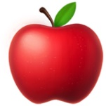 The apple is red.
The cat is grey.

Naredi za vse barve, ki jih vidiš v filmčku. (*Naj te ne moti, ker je siva zapisana z gray – oboje je možno in prav.)

Kdor želi lahko zapiše tudi kakšno malo bolj zahtevno vrsto povedi, na primer:
I like red apples.
I don't like the orange flower.
I can see a yellow house.
He plays a brown guitar. (za ideje pokukaj po zvezku)

Če se le da, si natisni (ali pa prosi starše za pomoč) spodnjo tabelo.

CLOTHES (oblačila)

 | 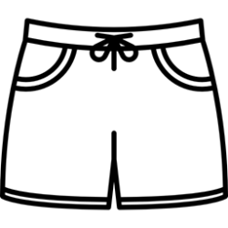 | 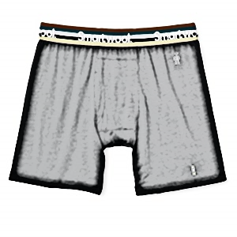 | 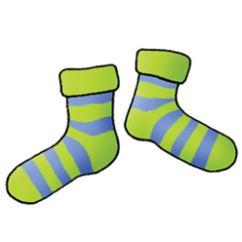
 | 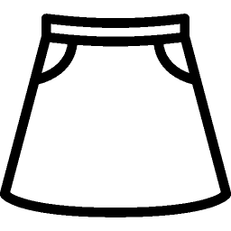 | 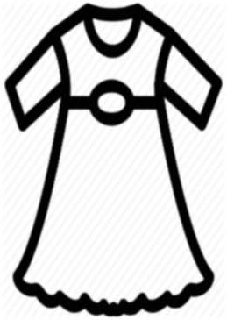 | 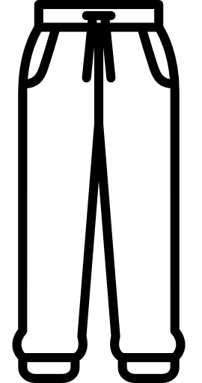
 | 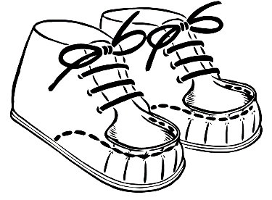 | 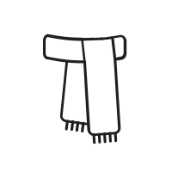 | 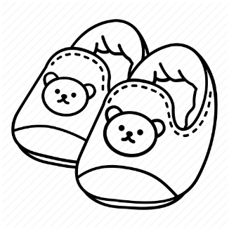
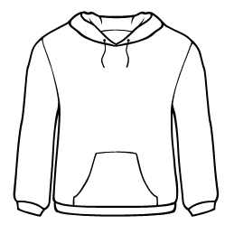 |  | 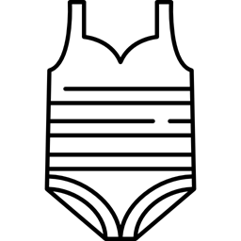 | 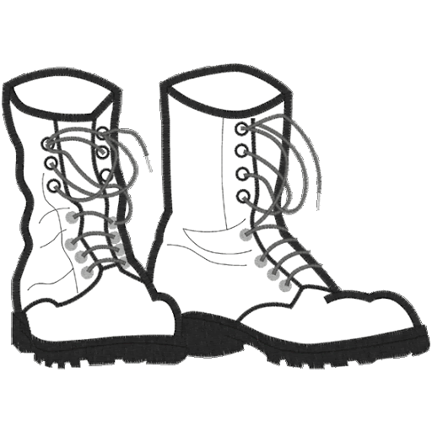

Obvestilo za starše in učence:
V primeru kakršnih koli težav, nejasnosti ... sem dosegljiva na elektronski naslov:
nbogataj@os-cerkno.si
Prav tako bom vesela kakšne povratne informacije, kako vam gre. Kakšno stvar v zvezku lahko tudi »pofotkate« s telefonom in mi jo pošljete na zgoraj napisan elektronski naslov.
Pazite nase in druge ter ostanite zdravi,
Lep pozdrav,
učiteljica Nives

